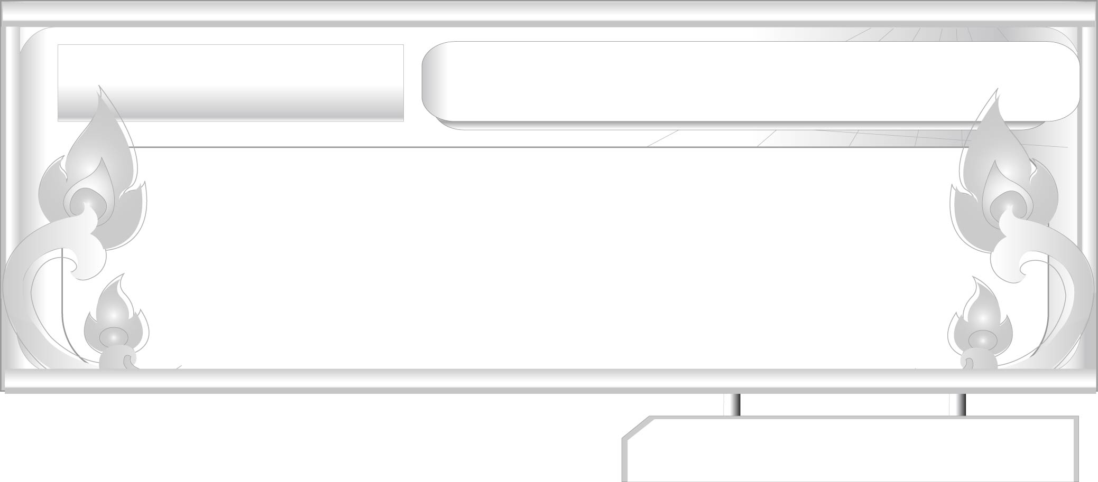
อ่านได้คล่อง...ต้องรู้วิธี
เรื่องที่ ๔ การอ่านงานเขียนเชิงอธิบาย คำสั่ง ข้อแนะนำ และปฏิบัติตาม
แผนการจัดการเรียนรู้ที่ ๒ ข้อตกลงในการอยู่ร่วมกันในโรงเรียน

ชั้นประถมศึกษาปีที่ ๖ เวลา ๑ ชั่วโมง
หน่วยการเรียนรู้ที่ ๑๓
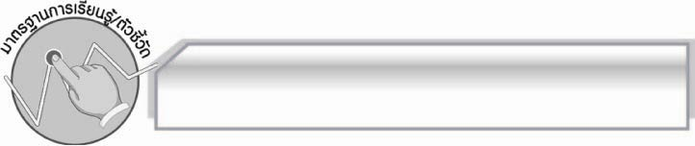
มาตรฐานการเรียนรู้/ตัวชี้วัด

มาตรฐานการเรียนรู้
มาตรฐาน ท ๑.๑ ใช้กระบวนการอ่านสร้างความรู้และความคิดเพื่อนำไปใช้ตัดสินใจ แก้ปัญหาในการดำเนินชีวิต และมีนิสัยรักการอ่าน
ตัวชี้วัด
ท ๑.๑ ป.๖/๖ อ่านงานเขียนเชิงอธิบาย คำสั่ง ข้อแนะนำ และปฏิบัติตาม
ท ๑.๑ ป.๖/๙ มีมารยาทในการอ่าน

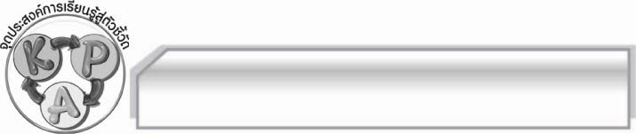
จุดประสงค์การเรียนรู้สู่ตัวชี้วัด

๑. อธิบายเกี่ยวกับข้อตกลงในการอยู่ร่วมกันในโรงเรียนได้ (K)
๒. อ่านงานเขียนการปฏิบัติตนตามข้อตกลงในการอยู่ร่วมกันในโรงเรียน และนำไปปฏิบัติได้ (P)
๓. เห็นความสำคัญของข้อตกลงในการอยู่ร่วมกันในโรงเรียน (A)

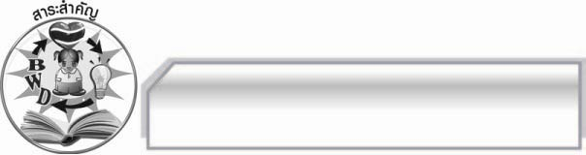
สาระสำคัญ

การกำหนดข้อตกลงในการอยู่ร่วมกันในโรงเรียน เพื่อเป็นหลักเกณฑ์ให้ทุกคนปฏิบัติตาม
จะช่วยให้ทุกคนในโรงเรียนอยู่ร่วมกันอย่างมีความสุข

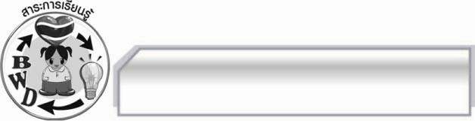
สาระการเรียนรู้

ข้อตกลงในการอยู่ร่วมกันในโรงเรียน

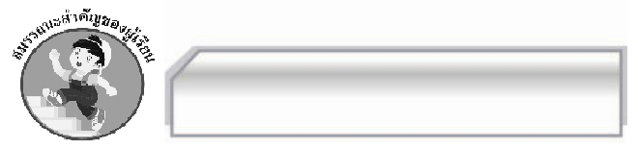

สมรรถนะสำคัญของผู้เรียน

- ความสามารถในการสื่อสาร
- ทักษะการอ่าน
- ทักษะการเขียน
- ทักษะการฟัง การดู และการพูด
- ความสามารถในการคิด
- การให้เหตุผล
- การจัดระบบความคิดเป็นแผนภาพ
- การปฏิบัติ/การสาธิต
- การสรุปความรู้
- ความสามารถในการแก้ปัญหา
- ความสามารถในการใช้ทักษะชีวิต

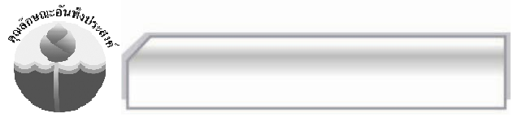

คุณลักษณะอันพึงประสงค์

มุ่งมั่นในการทำงาน
ตัวชี้วัดที่ ๖.๑ ตั้งใจและรับผิดชอบในการปฏิบัติหน้าที่การงาน
ตัวชี้วัดที่ ๖.๒ ทำงานด้วยความเพียรพยายามและอดทนเพื่อให้งานสำเร็จตามเป้าหมาย
รักความเป็นไทย

ตัวชี้วัดที่ ๗.๒ เห็นคุณค่าและใช้ภาษาไทยในการสื่อสารได้อย่างถูกต้องและเหมาะสม

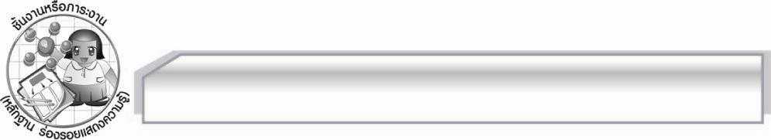
ชิ้นงานหรือภาระงาน (หลักฐาน ร่องรอยแสดงความรู้)

ใบงาน เรื่อง ข้อตกลงในการอยู่ร่วมกันในโรงเรียน

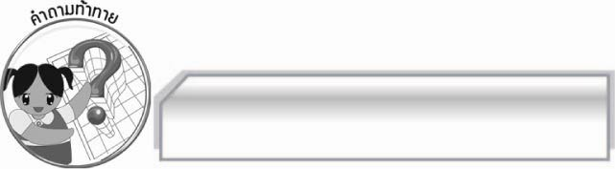
คำถามท้าทาย

นักเรียนปฏิบัติตนตามข้อตกลงในการอยู่ร่วมกันในโรงเรียนข้อใดได้ดีที่สุด เพราะเหตุใด

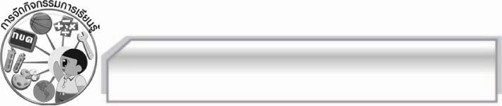
การจัดกิจกรรมการเรียนรู้

๑. ครูนำแถบข้อความ ข้อตกลงในการอยู่ร่วมกันในโรงเรียน มาติดไว้บนกระดาน แล้วให้นักเรียน
อ่านจำนวน ๑ รอบ และครูใช้คำถามเพื่อให้นักเรียนร่วมกันสนทนา ดังนี้
 นักเรียนรู้จักข้อตกลงในการอยู่ร่วมกันในโรงเรียนของเราในเรื่องใดบ้าง (ตัวอย่างคำตอบ แต่งกายชุดนักเรียนให้เรียบร้อย)
 นักเรียนปฏิบัติตนตามข้อตกลงในการอยู่ร่วมกันในโรงเรียนได้หรือไม่ (ได้/ไม่ได้)
๒. ให้นักเรียนแบ่งกลุ่มออกเป็น ๕ กลุ่ม กลุ่มละเท่า ๆ กัน แล้วให้แต่ละกลุ่มร่วมกันศึกษาข้อตกลง
ในการอยู่ร่วมกันในโรงเรียนของตน แล้วนำข้อมูลที่ได้มาสรุปลงในแผนภาพความคิดและออกมานำเสนอผลงานของกลุ่มตนเองทีละกลุ่มจนครบทุกกลุ่ม โดยมีครูและเพื่อน ๆ ร่วมกันตรวจสอบ
ความถูกต้อง
๓. ให้นักเรียนบอกกฎระเบียบข้อบังคับของโรงเรียนที่ตนปฏิบัติตาม ๓ ข้อ พร้อมยกตัวอย่างสถานการณ์ลงในกระดาษ A๔ จากนั้นครูคัดเลือกผู้แทนนักเรียนจำนวน ๕ คน ออกมานำเสนอผลงานของตนเองให้ครูและเพื่อน ๆ ฟังทีละคนจนครบทั้ง ๕ คน
๔. ให้นักเรียนทำใบงานที่ ๑๖ เรื่อง ข้อตกลงในการอยู่ร่วมกันในโรงเรียน แล้วร่วมกันแสดงความคิดเห็น
๕. ให้นักเรียนและครูร่วมกันสรุปความรู้ดังนี้ การกำหนดข้อตกลงในการอยู่ร่วมกันในโรงเรียนเพื่อเป็นหลักเกณฑ์ให้ทุกคนปฏิบัติตามจะช่วยให้ทุกคนในโรงเรียนอยู่ร่วมกันอย่างมีความสุข
๖. ให้นักเรียนร่วมกันแสดงความคิดเห็น โดยครูใช้คำถามท้าทาย ดังนี้
๏ นักเรียนปฏิบัติตนตามข้อตกลงในการอยู่ร่วมกันในโรงเรียนข้อใดได้ดีที่สุด เพราะเหตุใด

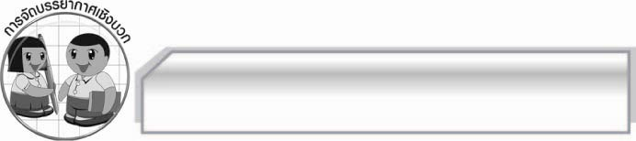
การจัดบรรยากาศเชิงบวก

ให้นักเรียนแสดงความคิดเห็นเกี่ยวกับการปฏิบัติตนในการอยู่ร่วมกันในโรงเรียนอย่างอิสระ ครูให้คำชมเชยนักเรียนที่มีส่วนร่วมในกิจกรรม

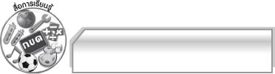
สื่อการเรียนรู้

๑. แถบข้อความ
๒. กระดาษ A๔
๓. ใบงาน

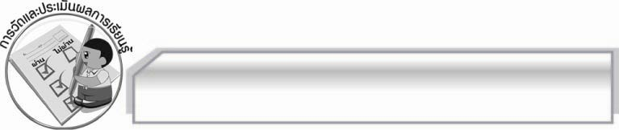
การวัดและประเมินผลการเรียนรู้

๑. วิธีการวัดและประเมินผล
๑.๑ สังเกตพฤติกรรมของนักเรียนในการเข้าร่วมกิจกรรม
๑.๒ สังเกตพฤติกรรมของนักเรียนในการเข้าร่วมกิจกรรมกลุ่ม
๑.๓ ตรวจใบงานที่ ๑๖
๒. เครื่องมือ
๒.๑ แบบสังเกตพฤติกรรมการเข้าร่วมกิจกรรม
๒.๒ แบบสังเกตพฤติกรรมการเข้าร่วมกิจกรรมกลุ่ม
๓. เกณฑ์การประเมิน
๓.๑ การประเมินพฤติกรรมการเข้าร่วมกิจกรรม
ผ่านตั้งแต่ ๒ รายการ ถือว่า ผ่าน
ผ่าน ๑ รายการ ถือว่า ไม่ผ่าน
๓.๒ การประเมินพฤติกรรมการเข้าร่วมกิจกรรมกลุ่ม
คะแนน ๙ - ๑๐ ระดับ ดีมาก
คะแนน ๗ - ๘ ระดับ ดี
คะแนน ๕ - ๖ ระดับ พอใช้
คะแนน ๐ - ๔ ระดับ ควรปรับปรุง

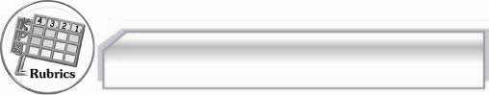
การประเมินผลตามสภาพจริง (Rubrics)

การประเมินใบงานนี้ให้ผู้สอนพิจารณาจากเกณฑ์การประเมินผลตามสภาพจริง (Rubrics)
เรื่อง การอ่านข้อตกลงในการอยู่ร่วมกันในโรงเรียนและปฏิบัติตาม
ระดับคะแนน  เกณฑ์การประเมิน | ๔ | ๓ | ๒ | ๑
การอ่านข้อตกลงในการอยู่ร่วมกันในโรงเรียนและปฏิบัติตาม | เข้าใจกฏระเบียบ  ของโรงเรียนและ  ปฏิบัติตามด้วย  ความเต็มใจเห็น  ประโยชน์ของ  การปฏิบัติทั้งต่อ  ตนเองและผู้อื่น | เข้าใจกฏระเบียบ  ของโรงเรียนและ  ปฏิบัติตามด้วย  ความเต็มใจเห็น  ประโยชน์ของการ  ปฏิบัติต่อ  ตนเอง | เข้าใจกฏระเบียบ  ของโรงเรียนและ  ปฏิบัติตามด้วย  ความเต็มใจ | เข้าใจกฏระเบียบ  ของโรงเรียนและ  ปฏิบัติตามได้

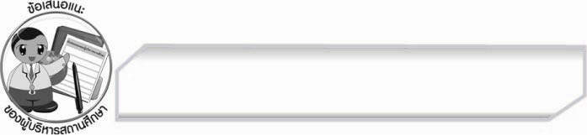
ข้อเสนอแนะของผู้บริหารสถานศึกษา
______________________________________________________________________________
______________________________________________________________________________
______________________________________________________________________________
______________________________________________________________________________
______________________________________________________________________________
______________________________________________________________________________
______________________________________________________________________________
______________________________________________________________________________
______________________________________________________________________________
______________________________________________________________________________
______________________________________________________________________________
______________________________________________________________________________
______________________________________________________________________________
______________________________________________________________________________
______________________________________________________________________________
______________________________________________________________________________
______________________________________________________________________________
______________________________________________________________________________
______________________________________________________________________________
______________________________________________________________________________
______________________________________________________________________________
______________________________________________________________________________
______________________________________________________________________________
______________________________________________________________________________

ลงชื่อ_________________________ (ผู้บริหารสถานศึกษา)
(_________________________)
________/________/_______


บันทึกหลังการสอน

ผลการจัดการเรียนการสอน

______________________________________________________________________________
______________________________________________________________________________
______________________________________________________________________________
______________________________________________________________________________
______________________________________________________________________________
______________________________________________________________________________

ปัญหา / อุปสรรค

______________________________________________________________________________
______________________________________________________________________________
______________________________________________________________________________
______________________________________________________________________________
______________________________________________________________________________
______________________________________________________________________________

แนวทางแก้ไข

______________________________________________________________________________
______________________________________________________________________________
______________________________________________________________________________
______________________________________________________________________________
______________________________________________________________________________
______________________________________________________________________________

ลงชื่อ_________________________ (ผู้บันทึก)
(_________________________)
________/________/________

